Ministerul Educaţiei, Culturii şi Cercetării

al Republicii Moldova

Universitatea Tehnică a Moldovei

Departamentul Mecanica Teoretică

**RAPORT**

despre lucrarea de laborator nr. 4

la Mecanică realizată în MATLAB

Tema: **Compunerea oscilaţiilor armonice**

Varianta 4

A îndeplinit st.gr.TI-214 Buza Cătălin

A controlat conf.univ. Rusu Vasile

**Chişinău – 2022**

I. De făcut o generalizare concisă despre caracteristicile cinematice ale oscilaţiilor armonice si despre compunerea acestora, în cazul,când direcţiile coincid, şi ,când direcţiile sunt reciproc perpendiculare.

II. De ales două oscilaţii armonice de aceiaşi direcţie(x1 şi x2), cu frecvenţele ciclice ω1 şi ω2, cu fazele iniţiale α1 şi α2 , şi cu amplitudinile А1 şi А2 . De compus(de adunat) aceste oscilaţii (х= x1 + x2  , oscilaţia rezultantă), construind graficele respective cu inscripţii informative pentru următoarele cazuri:

a). Oscilaţii armonice necoerente (ω1 ≠ ω2). De scris file-funcţia de timp, ce ar construi în o fereastră grafică pe axe comune graficele funcţiilor x1(t) , x2(t) şi х(t). De analizat rezultatele obţinute.

b). Oscilaţii armonice coerente (ω1 =ω2). De scris file-funcţia de timp, ce ar construi în o fereastră grafică pe axe comune graficele funcţiilor x1(t) , x2(t) şi х(t). De analizat rezultatele obţinute.

c). Oscilaţii armonice necoerente (ω1  ω2 , - oscilaţie de tip bătaie). De scris file-funcţia de timp, ce ar construi în o fereastră grafică graficul funcţiei х(t). De determinat caracteristicile cinematice ale oscilaţiei de tip bătaie.

d). Oscilaţii armonice coerente (ω1=ω2). De scris o file-funcţie cu parametrii de intrare numărul figurii şi diferenţa de faze α =α1 - α2 , ce ar construi, în o fereastră grafică, graficele funcţiilor x1(t) , x2(t) şi х(t) pentru α=0; pe axe separate (fereastra grafică se divizează în 9 sectoare , fiecare cu axele sale, pentru fiecare valoare ale parametrului α).

a) t=0:0.03:30;

2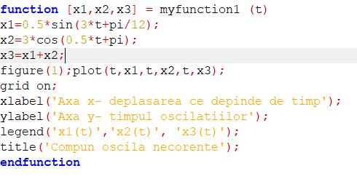

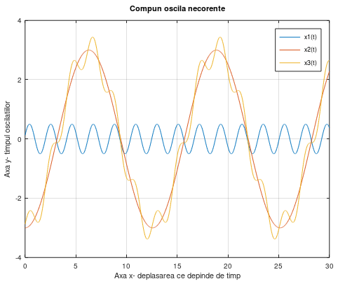

b)

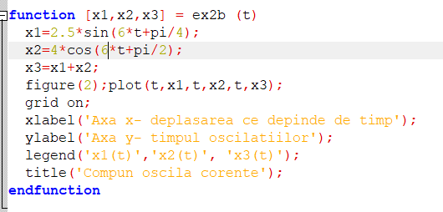

4

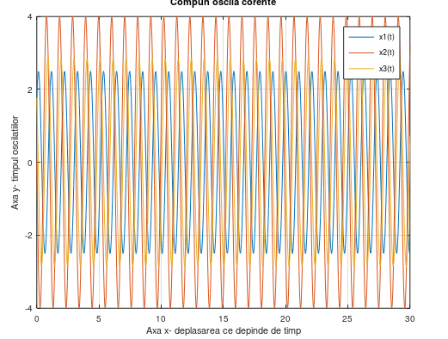

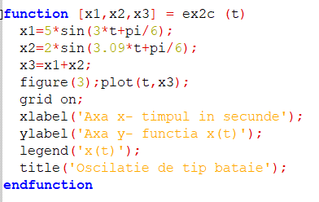

c)[x1,x2,x3]=ex2b(t);

edit ex2c.m

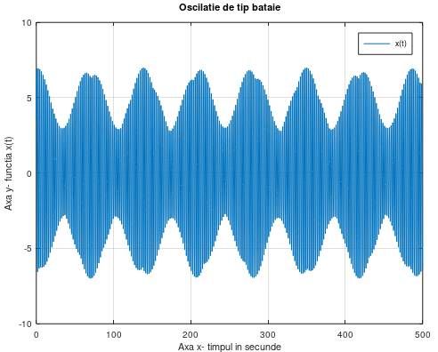

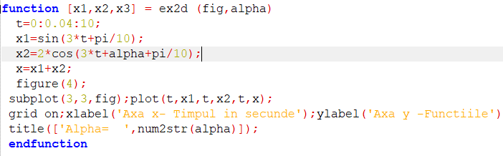d)

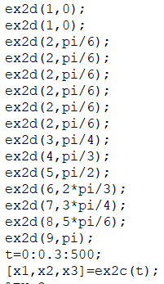

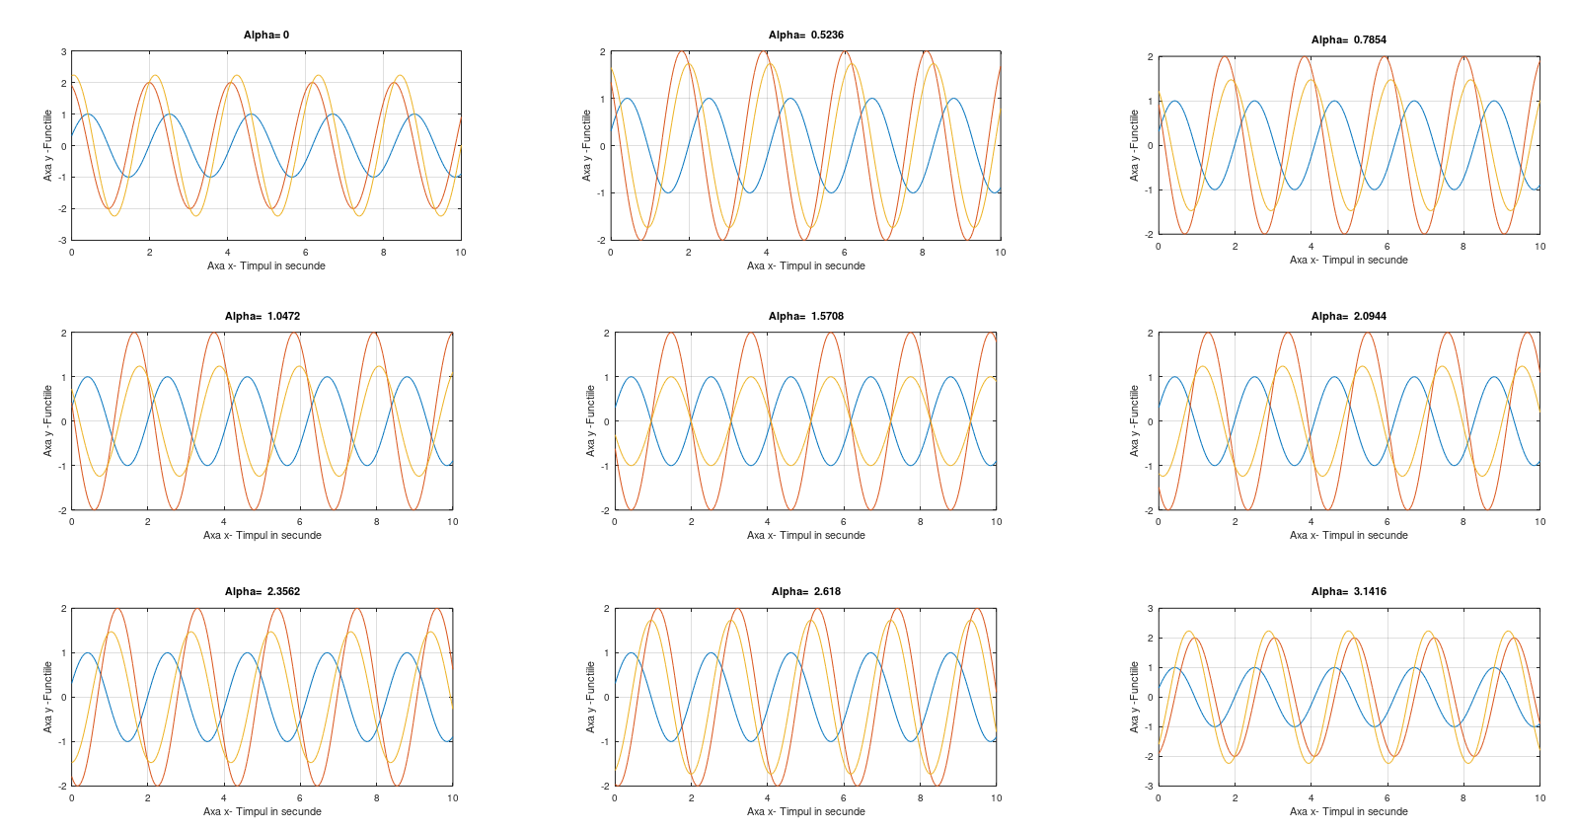

III. Punctul material ia parte la două oscilaţii armonice de direcţii reciproc perpendiculare (xşi y) cu frecvenţele ciclice ω1 şi ω2 , сu fazele iniţiale α1 şi α2 şi amplitudinile А1 şi А2 . Este necesar de selectat aceste oscilaţii în următoarele cazuri:

a). ω1 =ω2 . De scris o file-funcţie cu parametrii de intrare numărul figurii şi diferenţa de faze α=α1 - α2 , ce ar construi, pe axe separate , în o fereastră grafică, traiectoriile mişcării punctului (figurile lui Lissajous),pentru α=0;.

b). ω1 ≠ ω2 ,  , n1 ,n2= 1 , 2 ,3 , …. , α1 = α2 = α -;

De scris o file-funcţie cu parametrii de intrare numărul figurii şi parametru α , ce ar construi, pe axe separate , în o fereastră grafică, traiectoriile mişcării punctului (figurile lui Lissajous),pentru α=0;

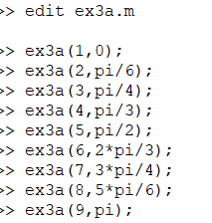A)

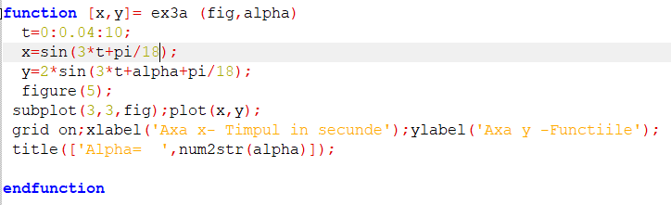

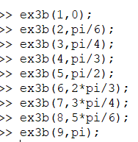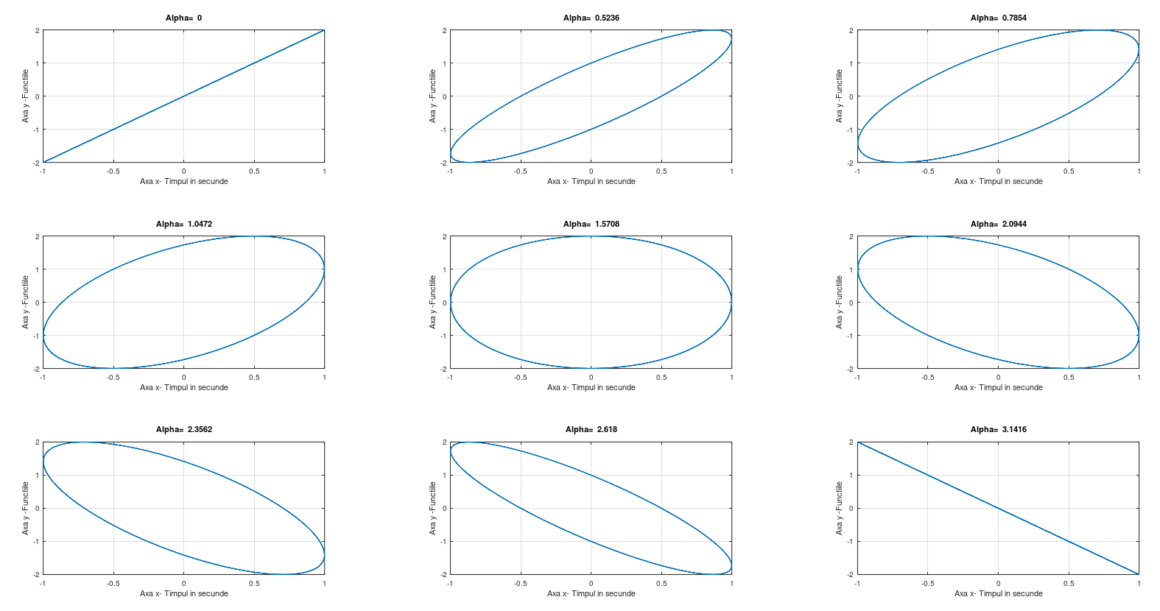

B)

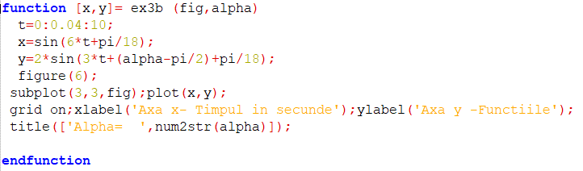

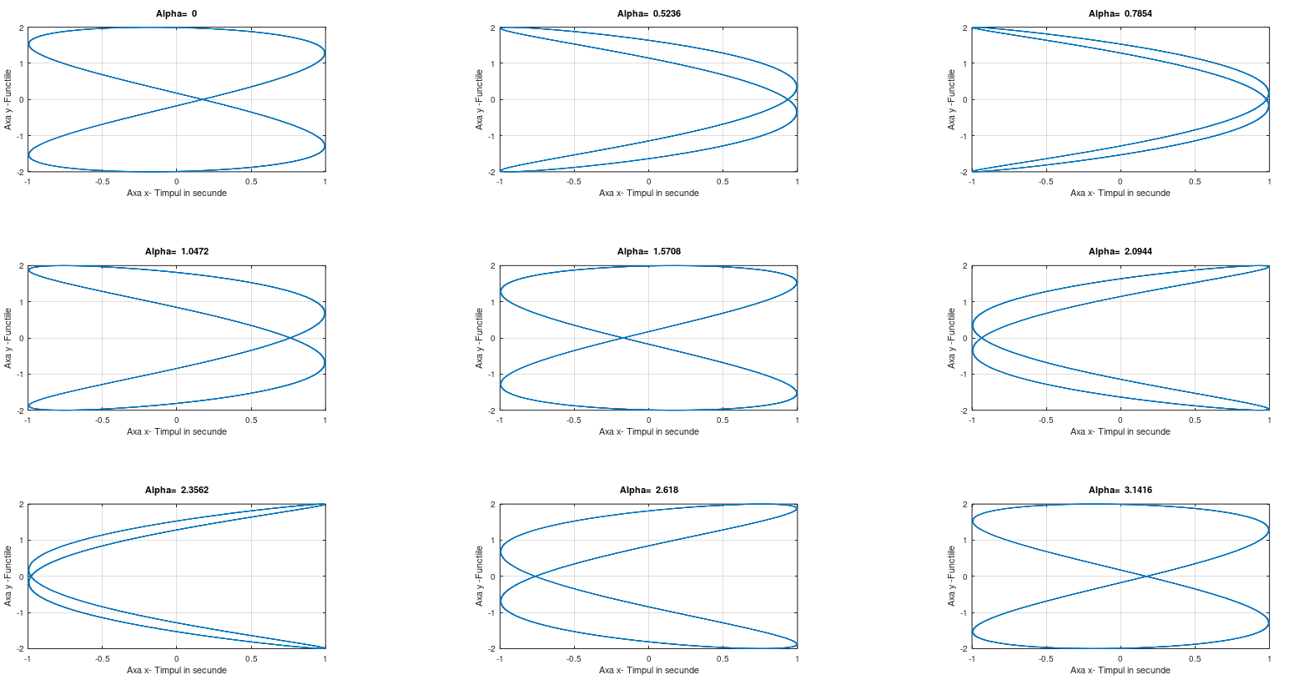

***Concluzii:***

În timpul efectuării lucrării de laborator numărul 4 cu tema”**Compunerea oscilaţiilor armonice”** desenat grafice ale oscilațiilor armonice folosind file-funcții. Astfel am văzut cum arată sub formă de desen oscilațiile armonice.Pentru a putea realiza lucrarea dată am folosit cunoștiințele acumulate din efectuarea celorlalte lucrări de laborator.